# A L K A L I M E T R I E A K O N D U K T O M E T R I E

1. **ALKALIMETRICKÉ TITRACE**

**13.1. Standardizace 0,1M roztoku NaOH**

Roztok dvojsytné kyseliny šťavelové H2C2O4.2H2O se titruje do druhého stupně odměrným roztokem NaOH na indikátor fenolftalein při pH ~ 9.



**Příprava vzorku:**

Navážku H2C2O4.2H2O (m= cca 630 mg) rozpustit v kádince v cca 50 ml dest. H2O, převést do V0 = 100 ml, doplnit dest. H2O

↓

pipetovat 10 ml do vysoké kádinky na 150 ml + teflonové míchadlo + 90 ml dest. H2O

**Postup stanovení koncentrace H2C2O4.2H2O**  **pomocí titrátoru TitroLine Easy:**

1. Zapnout titrátor TitroLine Easy tlačítkem ON/OFF (umístěný vzadu na přístroji)
2. Kádinku se vzorkem umístit na magnetickou míchačku, ponořit elektrodu do roztoku (cca 2,5 ml tak, aby byla ponořena i její referentní část) a spustit míchání.
3. Dlouze podržet tlačítko **F3** na kontrolním panelu, dokud se nedostaneme do hlavní nabídky nastavení konfigurace.
4. Krátce podržet tlačítko **F3** na kontrolním panelu, dokud se nedostaneme do nabídky výběru metody stanovení (*parameters sets*) → pomocí šipek (**F4** / **F5**) na panelu vybrat metodu „***pH exact weak***“ (titrace slabé kyseliny). Výběr potvrdit tlačítky **F1** a ***Stop***.
5. Krátkým stiskem tlačítka **F3** na kontrolním panelu změnit způsob titrace na EP (automatická titrace do koncového bodu) a pomocí šipek (**F4** / **F5**) nastavit hodnotu koncového bodu pH = 8.8 (fenolftalein)
6. Stisknout ***START***. Titraci provést 3x.
7. Z displeje opsat spotřebu (Vekv).

**Výpočet přesné koncentrace 0,1M NaOH:** M(H2C2O4.2H2O) = 126,07 g/mol



**13.2. Stanovení HCl**



**Příprava vzorku:**

Vzorek v odm.baňce (V0 = 100 ml) doplnit po rysku dest. H2O

↓

pipetovat 10 ml do vysoké kádinky na 150 ml + teflonové míchadlo + 90 ml dest. H2O

**Postup stanovení množství HCl**  **v neznámém vzorku**

1. Dlouze podržet tlačítko **F3** na kontrolním panelu, dokud se nedostaneme do hlavní nabídky nastavení konfigurace.
2. Krátce podržet tlačítko **F3** na kontrolním panelu, dokud se nedostaneme do nabídky výběru metody stanovení (*parameters sets*) → pomocí šipek (**F4** / **F5**) na panelu vybrat metodu „***pH exact strong***“ (titrace silné kyseliny). Výběr potvrdit tlačítky **F1** a ***Stop***.
3. Krátkým stiskem tlačítka **F3** na kontrolním panelu změnit způsob titrace na EP (automatická titrace do koncového bodu) a pomocí šipek (**F4** / **F5**) nastavit hodnotu koncového bodu pH = 11,6
4. Spustit program *TL chart* v PC.
5. Stisknout ***START***.
6. Po ukončení měření stiskem tlačítka ***DATA*** v programu *TL chart* převést naměřená data z titrace do počítače a tlačítkem ***SAVE AS*** je uložit. Titraci provést 3x
7. Hodnoty uložené v PC převést do souboru v Excelu, sestrojit titrační křivku, vyhodnotit ji pomocí „ metody tří rovnoběžek“ a současně určit bod ekvivalence z druhé derivace titrační křivky.

**Výpočet množství HCl v neznámém vzorku:** M(HCl) = 36,461 g/mol



* 1. **Stanovení H3BO3**

Kyselina boritá je ve vodě velmi slabou jednosytnou kyselinou a proto s vizuální indikací nelze titraci provést a při přímé potenciometrické titraci je obtížné přesně určit inflexní bod na titrační křivce:

 (pKa = 9,24)

Titrace se provádí až po přidání organických polyhydroxysloučenin (glycerinu, příp. manitou), vznikající komplexní sloučenina (kyseliny glycerino-boritáú má disociační konstantu o 3 řády vyšší než kyselina boritá:



Přibližnou hodnotu pKa kyseliny borité získáme z titrační křivky. Vycházíme z výpočtu pKa ze vzorce:

 , přičemž 

→ pro výpočet pKa použijeme vztah pKa = 1/2 Vekv ~ pH, zhledem k tomu, koncentrace kyseliny a zásady jsou stejné

**Příprava vzorku:**

Vzorek v odm.baňce (V0 = 100 ml) doplnit po rysku dest. H2O

↓

1. pipetovat 10 ml do vysoké kádinky na 150 ml + teflonové míchadlo + 90 ml dest. H2O
2. pipetovat 10 ml do vysoké kádinky na 150 ml + teflonové míchadlo + 90 ml 20% glycerinu

**Postup stanovení množství H3BO3**  **v neznámém vzorku:**

1. Dlouze podržet tlačítko **F3** na kontrolním panelu, dokud se nedostaneme do hlavní nabídky nastavení konfigurace.
2. Krátce podržet tlačítko **F3** na kontrolním panelu, dokud se nedostaneme do nabídky výběru metody stanovení (*parameters sets*) → pomocí šipek (**F4** / **F5**) na panelu vybrat metodu „***pH exact weak***“. Výběr potvrdit tlačítky **F1** a ***Stop***.
3. Krátkým stiskem tlačítka **F3** na kontrolním panelu změnit způsob titrace na *Manual Titration Mode* (manuální titrace).
4. Postupně dávkovat pomocí levého tlačítka myši odměrný roztok po 0,5 ml přídavcích a zaznamenávat změnu pH na displeji přístroje. Titraci ukončit po přídavku 20 ml odměrného roztoku. Pravé tlačítko myši slouží k naplnění titrátoru odměrným roztokem. Každou titraci provést 1x.
5. Získané hodnoty vyhodnotíme početní Granovou transformací (v tabulkovém procesoru MS Excel), titraci v prostředí glycerinu také metodou grafickou a pomocí druhé derivace.

**Výpočet množství H3BO3 v neznámém vzorku:** M(H3BO3) = 61,81 g/mol



1. **KONDUKTOMETRICKÉ TITRACE**

Konduktometrické titrace jsou založeny na měření změn vodivosti v průběhu titrace.

* 1. **Stanovení H3PO4**

**Titrace do 1.stupně: **

**Titrace do 2.stupně: **

**Příprava vzorku:**

Vzorek v odm.baňce (V0 = 100 ml) doplnit po rysku dest. H2O (M(H3PO4) = 97,9953 g/mol)

↓

pipetovat 5 ml do kádinky na 250 ml + teflonové míchadlo + cca 200 ml dest. H2O

**Postup stanovení množství H3PO4**  **v neznámém vzorku pomocí konduktometru Lutron CD-4303 a programu LabView:**

1. Připojit konduktometr Lutron CD-4303 přes připojovací modul (černá krabička) přes USB k PC.
2. Vodivostní elektrodu ponořit do roztoku vzorku, zapnout míchání.
3. Zapnout konduktometr tlačítkem POWER, nastavit rozsah měřené vodivosti.
4. Spustit program Konduktometrie → Konduktometrie_program LabView → Konduktometrie.
5. V *Nastavení* rozkliknout ***Konduktometr*** (zelený rámeček) → **Refresh** →**COM4**.
6. V *Nastavení* rozkliknout ***Titrátor*** (zelený rámeček) → **Refresh** →**COM1**.
7. Spustit program kliknutím na ikonu bílé šipky v levém horním rohu .



1. Zadat hodnotu jednotlivého přídavku odměrného roztoku Vtitr (ml) = 0,1 ml a celkový objem odměrného roztoku Vcelk (ml) =12 ml

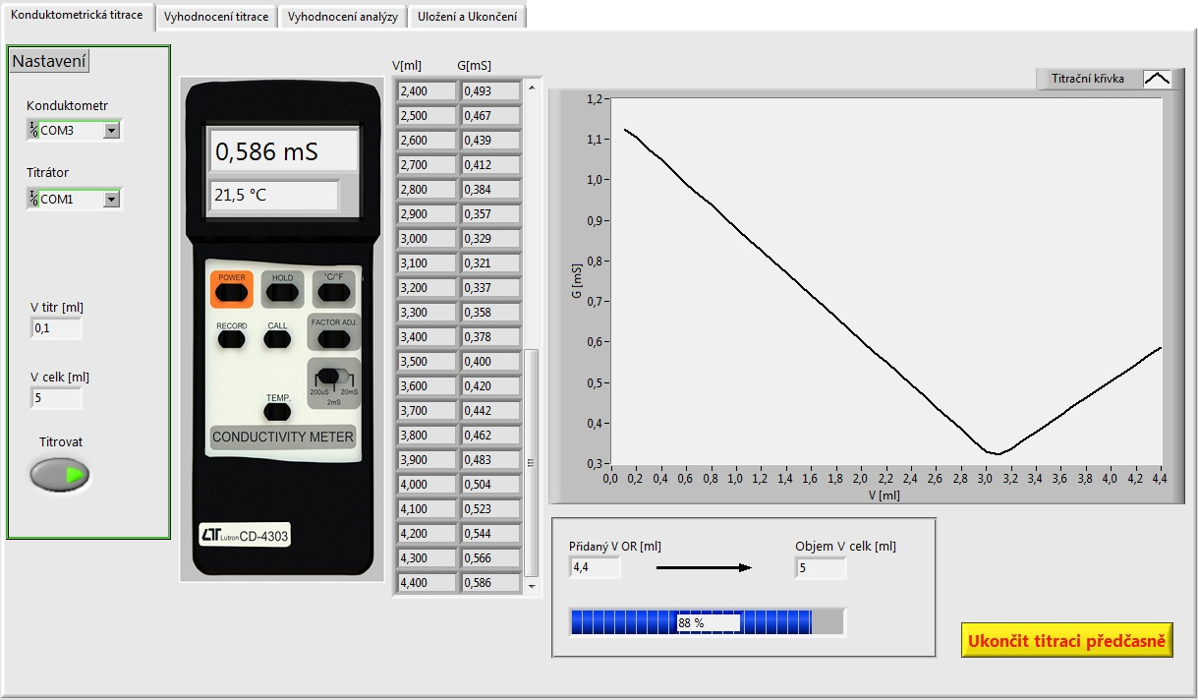

1. Spustit titraci stlačením tlačítka ***Titrovat***. Titraci je možné ukončit po zobrazení předpokládaných inflexních bodů tlačítkem ve žlutém rámečku *Ukončit titraci předčasně*.
2. Během měření kontrolovat konduktometr, aby se předčasně nevypnul (ihned znovu zapnout) a také nastavené rozsahy měření.
3. Po ukončení titrace přepnou do záložky ***Vyhodnocení titrace*** na horní liště.

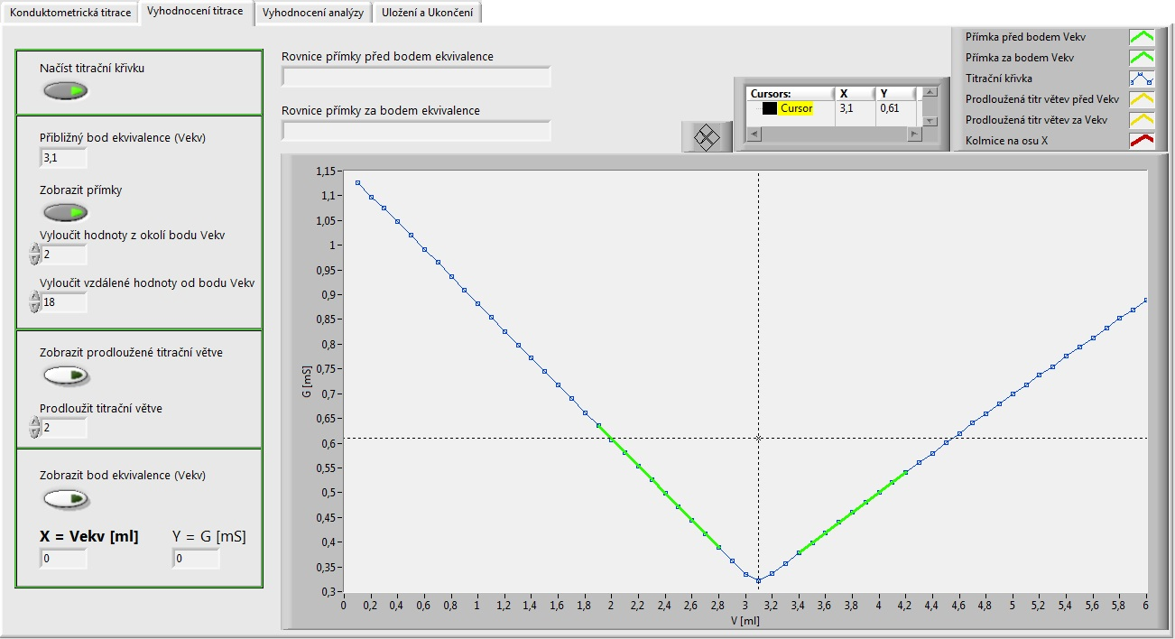

1. Pomocí tlačítka ***Načíst titrační křivku*** zobrazit titrační křivku (tlačítko se vysvítí zeleně) a pomocí kurzoru najít přibližný bod ekvivalence (zobrazí se v horním žlutém rámečku).
2. Tuto hodnotu zapsat do pole ***Přibližný bod ekvivalence*** (Vekv) a sepnout tlačítko ***Zobrazit přímky*** → zobrazí se dvě zelené přímky, které slouží k určení lineární směrnice proložených titračních větví. Pomocí tlačítka ***Vyloučit vzdálené body*** upravit jednotlivé titrační větve.
3. Tlačítkem ***Zobrazit prodloužené titrační větve*** se zobrazí dvě černé přímky, které se protínají, současně se zobrazí rovnice regrese v displejích Rovnice *přímky před bodem ekvivalence* a *Rovnice přímky před bodem ekvivalence*.
4. Sepnout tlačítko ***Zobrazit bod ekvivalence Vekv*** → zobrazí se červená kolmice a hledaný bod ekvivalence.
5. Pro nalezení dalších inflexních bodů opakujeme celý postup od bodu 12.
6. Pro vyhodnocení přepnou do záložky ***Vyhodnocení analýzy***  na horní liště.
7. V okně ***Organické kyseliny*** nebo ***Anorganické kyseliny*** vybrat titrovanou kyselinu. Vypsat pole ***Molární hmotnost (g/mol)***, bod ekvivalence ***Vekv***, koncentraci odměrného činidla ***c(OR) (mol/dm3)***, ***V baňky (ml)*** (V0 = 100 ml), ***V pip (ml)*** (Vpip = 5 ml) a změnit ***Jednotku hmotnosti*** na mg → stlačit ***Vyhodnotit analýzu***.
8. V záložce ***Uložení a ukončení*** na horní liště → ***Editovat data k uložení*** → data se načtou do okna k uložení. Uložit data pomocí tlačítka Uložit na disk → postupně stlačit „*žlutou ikonu Soubor*“ a poté „žlutý rámeček *Uložit data na disk*“.

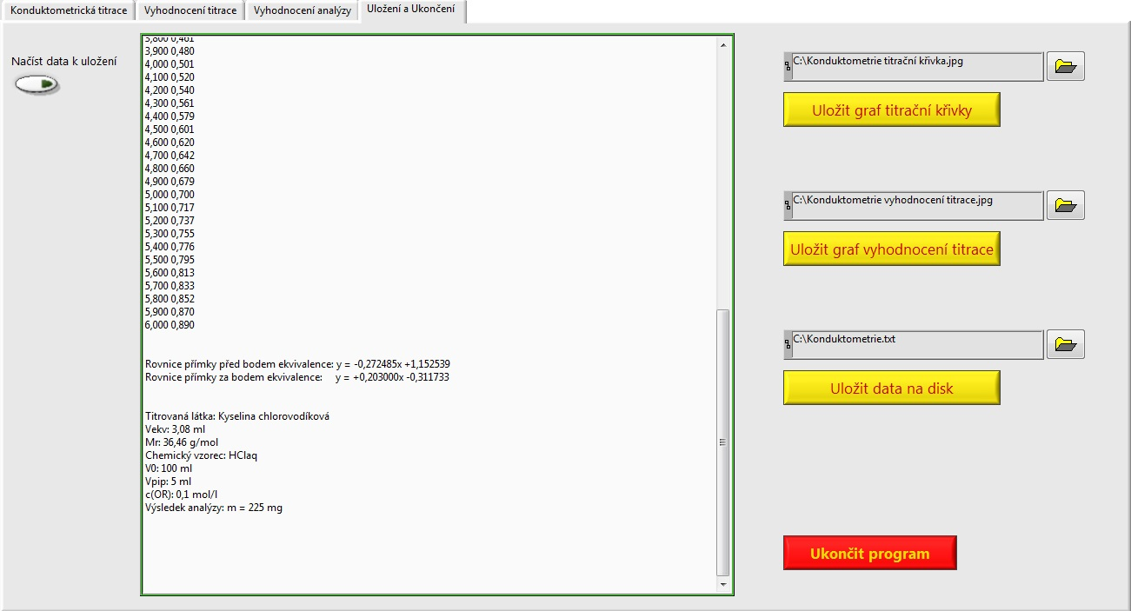

1. Titrační křivku ve formě grafu uložit pomocí ***Uložit graf vyhodnocení titrace*** → opět postupně stlačit „*žlutou ikonu Soubor*“ a poté „žlutý rámeček *Uložit graf vyhodnocení titrace*“.
2. Po uložení dat i grafů ukončit program tlačítkem ***Ukončit program*** v červeném rámečku. Pokud ukončíme program předčasně, přijdeme o možnost vyhodnocení měření.

**Výpočet množství H3PO4 v neznámém vzorku:**

**Titrace do 1.stupně: **

**Titrace do 2.stupně: **

* 1. **Stanovení CH3COOH**

**Příprava vzorku:**

Vzorek v odm.baňce (V0 = 100 ml) doplnit po rysku dest. H2O

↓

pipetovat 5 ml do kádinky na 250 ml + teflonové míchadlo + cca 200 ml dest. H2O

**Výpočet množství CH3COOH v neznámém vzorku:** M(CH3COOH) = 60,053 g/mol



**Postup stanovení množství CH3COOH**  **v neznámém vzorku pomocí konduktometru Lutron CD-4303 a programu LabView:**

viz. Stanovení H3PO4